PROJEKT

UCHWAŁA NR …./……./2023
RADY MIEJSKIEJ W ROGOŹNIE
z dnia ………………..2023

w sprawie: nadania nazw ulicom w Rogoźnie

Na podstawie art. 18 ust. 2 pkt 13 ustawy z dnia 8 marca 1990 r. o samorządzie gminnym (t.j. Dz. U. z 2023 r., poz. 40 ze zm.) Rada Miejska w Rogoźnie uchwala co następuje:

§ 1. 1. Nadaje się nazwy ulicom położonym w miejscowości Rogoźno, zaprojektowanym w miejscowym planie zagospodarowania przestrzennego na obszarze części miasta Rogoźno – rejon „Wójtostwo”, Uchwała nr XXXVI/332/2020 Rady Miejskiej w Rogoźnie z dnia 26 sierpnia 2020 r. (Dz. Urz. Woj. Wlkp. z dnia 16 września 2020 r., poz. 6982) :
- ul. Kanclerska - oznaczenie w planie symbolem 18 KDW;
- ul. Marszałkowska - oznaczenie w planie symbolem 7 KDW;
- ul. Jagiellońska - oznaczenie w planie symbolem 2 KDD;
- ul. Miecznikowska - oznaczenie w planie symbolem 14 KDW;
- ul. Kasztelańska – przedłużenie ul. Kasztelańskiej, - oznaczenie w planie symbolem
3 KDL;
- ul. Cześnikowska - oznaczenie w planie symbolem 11 KDW;
- ul. Podkomorska - oznaczenie w planie symbolem 4 KDD.

- Lokalizację i zasięg nazw określają odpowiednio załączniki do niniejszej uchwały.

§ 2. Wykonanie uchwały powierza się Burmistrzowi Rogoźna.
§ 3. Uchwała wchodzi w życie po upływie 14 dni od jej ogłoszenia w Dzienniku Urzędowym Województwa Wielkopolskiego.

PROJEKT
Załącznik nr 1 do
Uchwały Nr ……………………
Rady Miejskiej w Rogoźnie
z dnia ……………… 2023r
w sprawie: nadania nazw ulicom w Rogoźnie

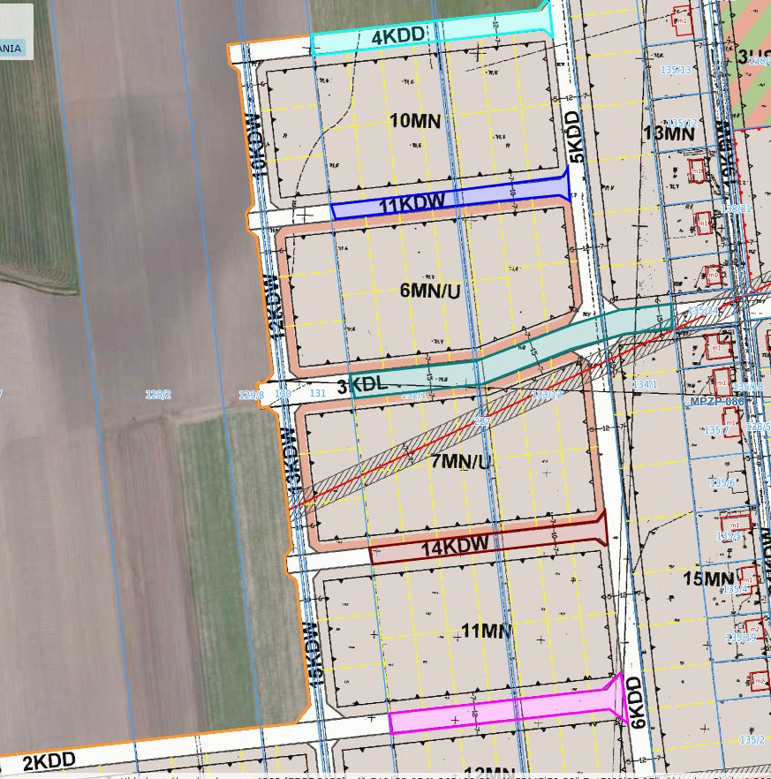
nazwa i przebieg ulicy: ul. Jagiellońska (oznaczenie w planie 2KDD)
nazwa i przebieg ulicy: ul. Miecznikowska (oznaczenie w planie 14 KDW)
nazwa i przebieg ulicy, przedłużenie ul. Kasztelańskiej: ul. Kasztelańska (oznaczenie w planie 3 KDL)
nazwa i przebieg ulicy: ul. Cześnikowska (oznaczenie w planie 11 KDW)
nazwa i przebieg ulicy: ul. Podkomorska (oznaczenie w planie 4KDD)
PROJEKT
Załącznik nr 2 do
Uchwały Nr ……………………
Rady Miejskiej w Rogoźnie
z dnia ……………… 2023r
w sprawie: nadania nazw ulicom w Rogoźnie

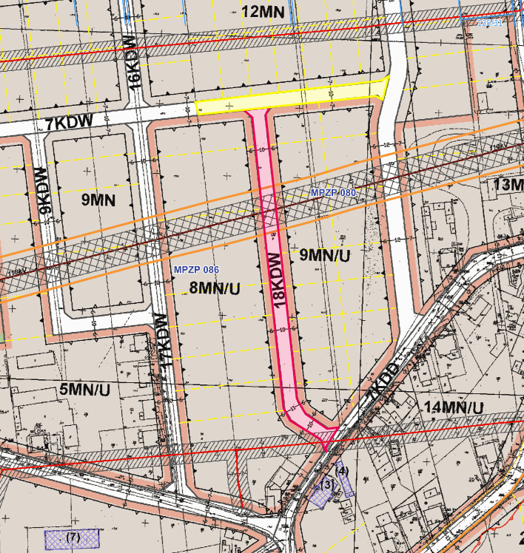
nazwa i przebieg ulicy: ul. Marszałkowska (oznaczenie w planie 7 KDW)
nazwa i przebieg ulicy: ul. Kanclerska (oznaczenie w planie 18 KDW)

PROJEKT

UZASADNIENIE
DO UCHWAŁY NR ……./……../2023
RADY MIEJSKIEJ W ROGOŹNIE
z dnia ………2023

w sprawie: nadania nazw ulicom w Rogoźnie

Do właściwości rady gminy należy podejmowanie uchwał w sprawach herbu gminy, nazw ulic i placów będących drogami publicznymi lub nazw dróg wewnętrznych w rozumieniu ustawy z dnia 21 marca 1985 r. o drogach publicznych (t.j. Dz.U. z 2023, poz. 645 ze zm.).
Wykazane w uchwale ulice zlokalizowane są na gruntach będących własnością Gminy Rogoźno.
Nadanie nazw ulicom umożliwi ustalenie numerów porządkowych dla nieruchomości przy nich położonych oraz ułatwi identyfikację w rejonie. Podjęcie uchwały jest więc uzasadnione.

